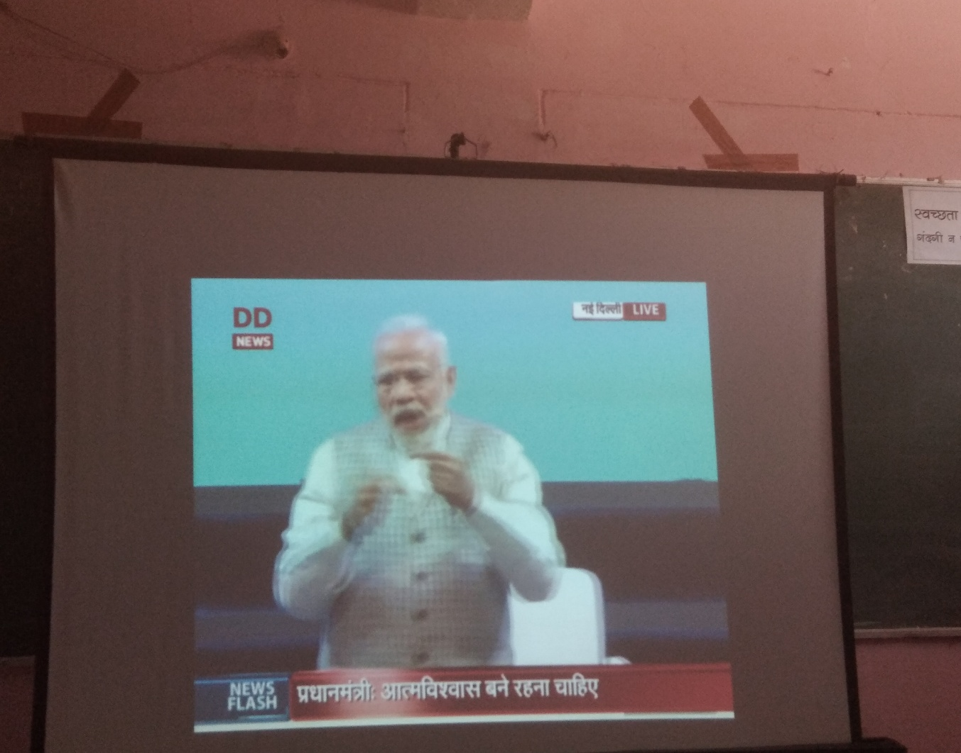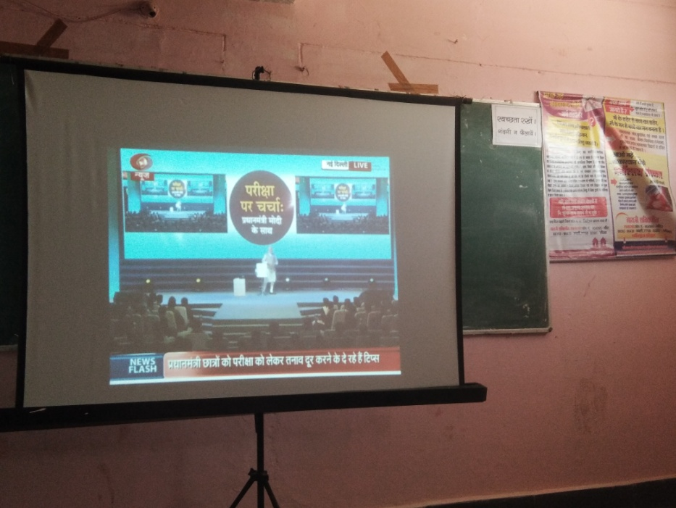**Á/kkuea=h ekuuh; Jh ujsUnz eksnh }kjk ijh{kk ij ppkZ**

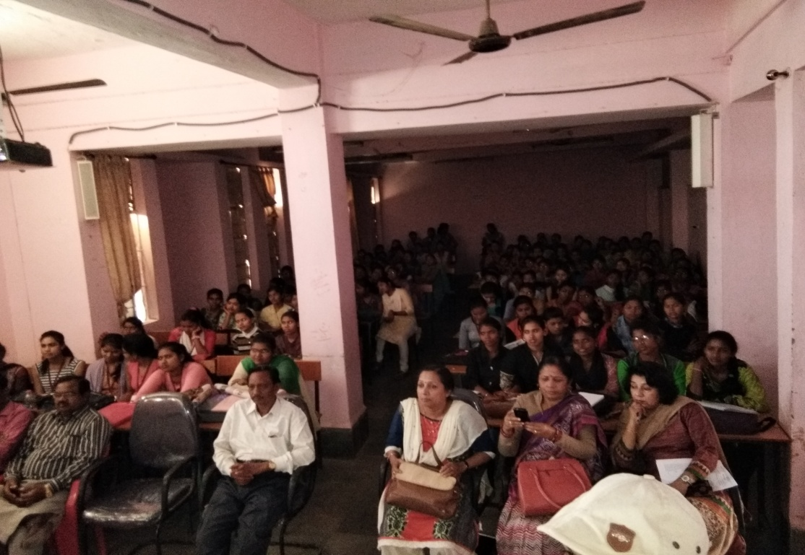

egkfo|ky; dh Nk=k,Wa ,oa izk/;kidx.k mifLFkr jgsa A

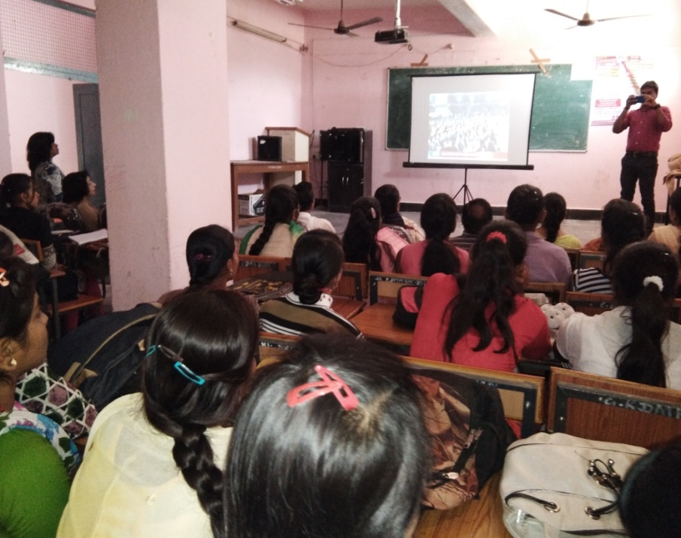

ijh{kk ds nkSjku rukoeqDr jgus ds fy, ekuuh; iz/kkuea=h }kjk ijh{kk is ppkZ dk lh/kk (Live) izlkj.k fn[kk;k x;kA

